Európai Hulladékcsökkentési Hét! - Csatlakozzunk mi, cserkészek is! :)

Kedves Cserkésztestvérek!

Az Európai Hulladékcsökkentési Hét egy minden év november utolsó hetében megrendezésre kerülő nemzetközi kezdeményezés, melynek elsődleges célja a különböző, ezen héten megrendezett akciók révén a figyelem ráirányítása az erőforrás- és hulladékgazdálkodás jelentőségére. Reduce, reuse, recycle - csökkenteni, újból felhasználni, újrahasznosítani. Három fogalom, mely világosan jelzi az Európai Hulladékcsökkentési Hét célját és feladatát.

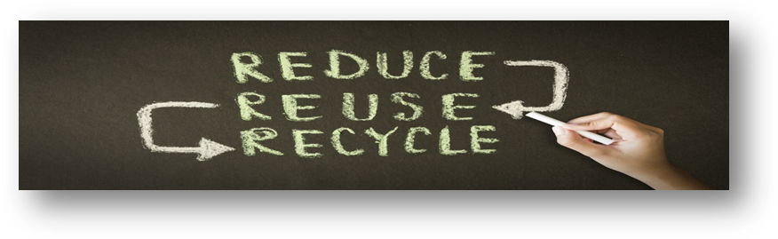

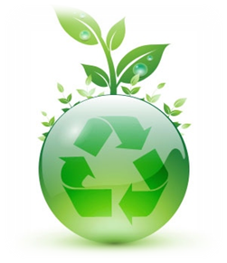
Miért fontos mindez? Napjainkra a hulladéktermelés óriási méreteket öltött világszerte. Egy európai lakos évi átlagos hulladéktermelése több mint 500 kg. Természetesen ennek mennyisége személyenként és tagállamonként változó lehet. Néhány úniós államban a hulladék tárolása már a múlté, mivel jelentős részét (akár 70%-át) újrahasznosítják. Vannak azonban országok, ahol a környezettudatos gondolkodás még nem örvend ekkora népszerűségnek, így gyakran a lakosok által előállított hulladék 90%-a az ún. közhulladék-gyűjtő rendszerekben végzi.

Sajnos Szlovákiában sem túl rózsás a helyzet. Évente körülbelül annyi hulladékot termelünk, amellyel 1 méteres magasságban beteríthetnénk akár 880 focipályát is. Hazánkban az évi hulladék 75%-a kerül tárolásra, így EU-s viszonylatban valahol a lista végén kullogunk, míg például a szomszédos Ausztriában mindez az 5%-ot sem éri el.

Jól látható, hogy van még mit tanulnunk, a célig hosszú még az út, de nem lehetetlen. Ezért is fontos, hogy éljünk az Európai Hulladékcsökkentési Hét kínálta lehetőséggel, váljunk mi is e kezdeményezés aktív tagjává.

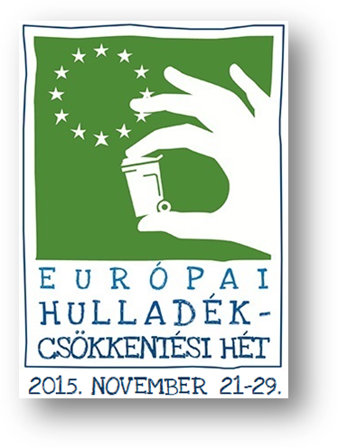
Felkeltettük az érdeklődésed? Szeretnél Te is részese lenni mindennek?

Akkor ne habozz és csatlakozz!

A program ideje: november 21-29.

Vegyük ki mi, cserkészek is a részünket! :)

De még mielőtt belevágnál, tudj meg többet! Az alábbiakban röviden bemutatjuk, mi is ez a kezdeményezés, mi a helyzet e téren Szlovákiában. Találtok továbbá pár ötletet arra, miként válhattok igazi természetbaráttá, illetve linket egy motivációs kisvideóra is.

Az Európai Hulladékcsökkentési Hét (EWWR), amely 2009-ben indult útjára, mára jelentős, az EU LIFE+ program által is támogatott mozgalommá nőtte ki magát. Sikere borítékolható: az elmúlt 7 évben 28 ország (főként EU-s tagállam) csatlakozott ehhez a kezdeményezéshez, így lehetővé téve a mindössze egy héten át zajló esemény alatti, közel 12 000 rendezvény megvalósítását.

A különféle rendezvények és akciók a már említett, ún. „3 R“ (reduce, reuse, recycle) elgondolásra épülnek. Ennek keretében lelkes önkéntesek, különféle önkormányzatok, gazdasági és ipari szervezetek, illetve oktatási intézmények saját akcióötleteiket megvalósítva ösztönzik, hívják fel embertársaik figyelmét

- a keletkezett hulladék mennyiségének csökkentésére,
- a megvásárolt termékek újra használatára, valamint
- az anyagok újrahasznosításának fontosságára.

A különböző akcióötletek megvalósítását a programban részt vevő országok mindegyikében egy, a hulladékok megelőzését segítő szervezet koordinálja, mint szervező. Magyarországon például az Országos Környezetvédelmi és Természetvédelmi Főfelügyelőség Nemzeti Hulladékgazdálkodási Igazgatóság (OKTF NHI) látja el ezt a feladatot.

Szlovákiában az Európai Hulladékcsökkentési Hét elsődleges támogatója a Priatelia Zeme – SPZ nonprofit polgári társulás, amely ez esemény alkalmából mind az ország községeit, oktatási intézményeit, polgári társulásait, mind pedig az önkéntes személyeket aktív együttműködésre buzdítja. A kezdeményezés szlovákiai támogatója a Natur-pack cég is, tevékenységükről bővebb információt találtok honlapjukon.

A Priatelia Zeme – SPZ társulás elsődleges céljai közé tartozik Szlovákia lakosságának környezettudatosabbá nevelése. Igyekszik felhívni figyelmünket arra, hogy hazánk sokat tehetne a hulladék csökkentése érdekében. Rámutat arra, hogy egy kis odafigyeléssel mindez megállítható lenne: a tárolt hulladék 80%-át képesek lennénk újra felhasználni, ha környezetbarátabb megoldást – például az újrahasznosítás, vagy a komposztálás módszerét választanánk.

Az Európai Hulladékcsökkentési Héthez így Szlovákia is csatlakozott. November 21. és 29. között hazánkban is megrendezésre kerül az ún. „Celoslovenský týždeň pre menej odpadu“ kampány, melynek célja megtanítani minket:

- a hulladék termelésének minimalizálására,
- a hulladék újra felhasználására,
- a termelt hulladék szelektálására, valamint a szerves hulladék komposztálására.

Környezetedért TE is felelősséggel tartozol. Már néhány apró változtatással segíthetsz a hulladék csökkentésében, ezáltal pedig lakóhelyed tisztán tartásában, Földünk megmentésében.

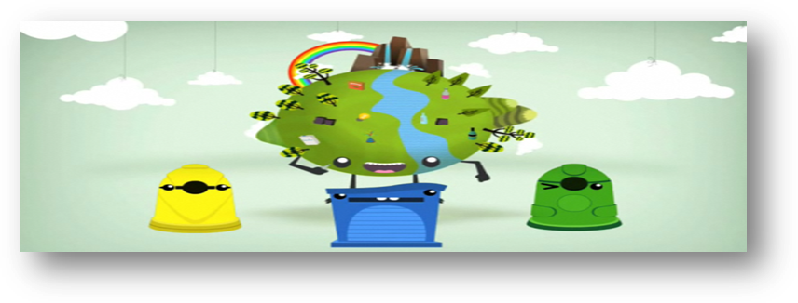

Természetesen minden rajtad múlik, az Európai Hulladékcsökkentési Hét csupán segítséget kínál mindehhez. Ha szeretnél segíteni, de nem tudod, miként kezdj hozzá, jó hírünk van. A Priatelia Zeme – SPZ polgári társulás megoszt Veletek néhány tippet és ötletet ahhoz, miként váljatok környezetetek barátjává.

Tippek és ötletek:

  - Településeteken levő városi, illetve községi hivatalotok, vagy iskolátok segítségét igénybe véve:
    - szorgalmazzátok a szelektív hulladékgyűjtést az arra szolgáló konténerek használatával.
    - rendezzetek papír-, illetve használtelem-gyűjtést.
    - készítsetek komposztálót a szerves hulladék biohulladékká való alakításához.
    - csatlakozzatok az Európai Hulladékcsökkentési Héthez.
  - Ha találkoztok a boltokban olyan termékkel, amelynek csomagolását feleslegesnek vélitek, találjatok ki rá egy zöldebb alternatívát (ötleteteket fényképpel együtt elküldhetitek a Priatelia Zeme társulat e-mail címére is).
  - Igyekezzetek felhívni családtagjaitok, ismerőseitek figyelmét a szelektív hulladékgyűjtés fontosságára.
  - Hulladékcsökkentéssel kapcsolatos ötleteiket osszátok meg másokkal is.

Természetesen apró dolgokkal is segíthettek:

  - Alkalmazzátok a kétoldalú nyomtatás és fénymásolás lehetőségét, mindehhez használjatok újrahasznosított papírt – ezzel is csökkentve a túlzott papírfelhasználást.
  - Ha alkalmatok nyílik rá, részesítsétek előnyben az elektronikus számlákat, leveleket.
  - Használjatok újratölthető elemeket.
  - Vásároljatok természetbarát tisztítószereket, újrahasznosított papírból készült füzeteket.
  - Ha vásárolni mentek:
    - vigyétek magatokkal saját bevásárló táskátokat, vagy kosaratokat– kerüljétek a műanyag bevásárló szatyrok használatát.
    - részesítsétek előnyben a hazai termékek vásárlását.
    - még otthon készítsetek listát arról, mit szeretnétek venni – tényleg csak azt vegyétek meg, amire valóban szükségetek van.
    - legyetek körültekintőek – ne vásároljatok feleslegesen becsomagolt terméket (kenyeret, péksüteményt, zöldséget, gyümölcsöt).
  - Vásároljatok a helyi piacon, vagy kistermelőktől.
  - Igyatok csapvizet – egészségesebb és környezetbarátabb: a műanyag flakonok nélkül jelentősen csökkenthetitek a háztartási hulladék mennyiségét.
  - Ne dobjátok ki megunt holmitokat:
    - ajándékozzátok oda rászorulóknak, vagy cseréljétek el másokkal.
    - egy kis festék, néhány jó ötlet és máris újjá varázsolhatjátok őket.

Láthatjátok, hogy változtatni nem nehéz, csak akarni kell. Miképp az Európai Hulladékcsökkentési Hét is mondja:

„Légy ÖKOS! Adj új életet régi tárgyaidnak!“

A kampány motivációs kisvideója (szlovákul) megtekinthető az alábbi linken:

Európsky týždeň redukcie odpadu 2015 - Buď chytrý. Daj veciam nový život!

https://www.youtube.com/watch?v=CkHR1v2MUBs

